DAFTAR RIWAYAT HIDUP

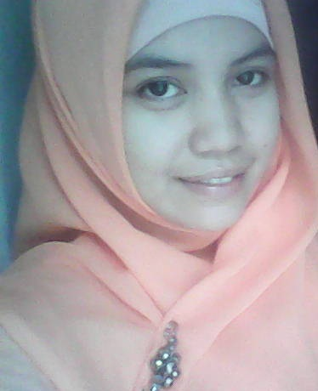
RIDA, Lahir di Enrekang, pada tanggal 16 Juli 1988 , anak ke empat dari empat bersaudara, dari pasangan ayahanda Latta dengan ibunda Dutta. Jenjang pendidikan yang ditempuh penulis mulai dari bangku Sekolah Dasar di SD 59 Garotin pada tahun 1995 dan tamat pada tahun 2001, kemudian penulis melanjutkan pendidikan di SLTP Negeri 1 Cakke pada tahun 2001 dan tamat pada tahun 2004, selanjutnya penulis melanjutkan pandidikan di MAN 1 Baraka pada tahun 2004 dan tamat pada tahun 2007. Pada tahun 2008 penulis melanjutkan studi di Program Studi Pendidikan Guru Pendidikan Anak Usia Dini Reguler S1 pada Fakultas Ilmu Pendidikan Universitas Negeri Makassar.

